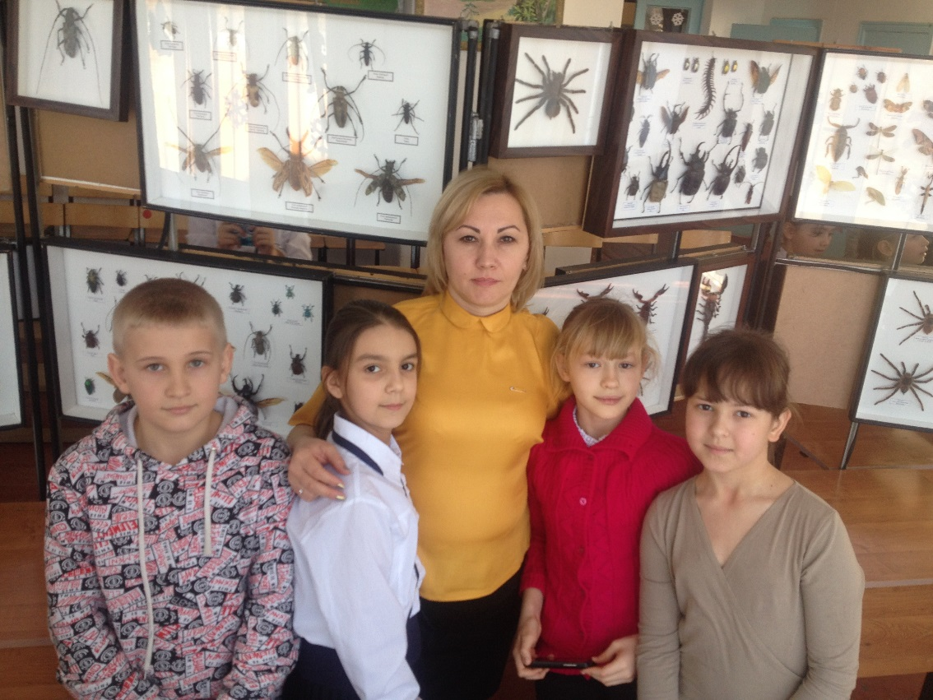

23 января 2017 года учащиеся 3 класса были приглашены на выставку «Мир бабочек». В коллекции собраны редкие бабочки, со всех континентов мира. Экскурсовод рассказала учащимся очень много нового и интересного о жизни этих замечательных насекомых. Из рассказа экскурсовода дети узнали о том, что есть, оказывается, ядовитые бабочки. Они большие и имеют желтое брюшко. Птицы и насекомоядные животные знают об этом и не рискуют даже трогать бабочек с желтым брюшком. Посмотрели ученики и на самую большую в мире бабочку. Да, впечатляющее зрелище. Учащихся удивило то, что живут эти бабочки всего-то несколько дней и при этом ничего не едят и не пьют. А лишь стараются отложить как можно больше личинок. Вот это да ! Этот факт детей очень удивил. Как здорово, что бабочки бывают такими разными и такими интересными. А каких только расцветок там не было: и ярко-синие, и голубые, и желтые, и пестрые, и такие, у которых на крыльях нарисованы самые настоящие картины. Учащиеся посмотрели на всех бабочек, а потом еще и на жуков, которых тоже было достаточно в коллекции. Там был даже жук-боксер. Жуки тоже были очень интересными и необычайно большими. Ребятам понравилась выставка.

